## 虚拟机网络配置

### VMware网卡配置模式

虚拟机网卡默认有三种配置模式:桥接模式、NAT模式、仅主机模式，在本课程中，我们配置的是NAT模式。

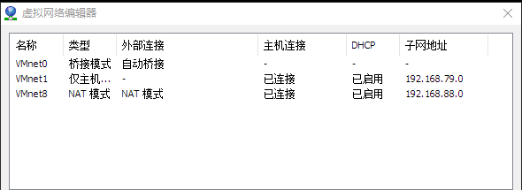

#### 桥接模式

需要依赖外部网络环境，VMware 虚拟出来的操作系统就像是局域网中的一台独立的主机，需要手工为虚拟系统配置IP地址，虚拟机的ip必须和宿主机(windows)的ip是同一个网段。开发环境下可能会使用, 学习环境不用, 类似于虚拟机和主机就好比插在同一台交换机上的两台电脑

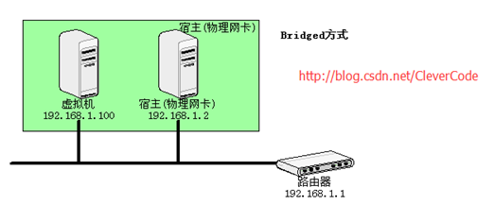

#### NAT模式

使用 NAT 模式，就是让虚拟系统借助 NAT（网络地址转换）功能，通过宿主机器所在的网络来访问公网，如果主机能够正常上网，那么虚拟机也能够直接上网。此时虚拟机处于一个新的网段内，由VMware提供的DHCP服务自动分配IP地址，然后通过VMware提供的NAT服务，共享主机实现上网, 不依赖外部网络环境

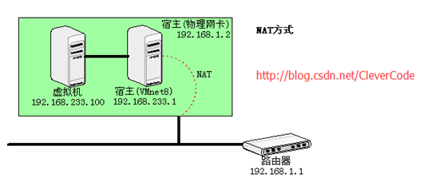

#### 仅主机模式

仅主机模式和NAT模式是类似的,在该模式下，虚拟网络是一个全封闭的网络，它唯一能够访问的就是主机，当然多个虚拟机之间也可以互相访问， 只需要记住仅主机模式是无法进行上网的

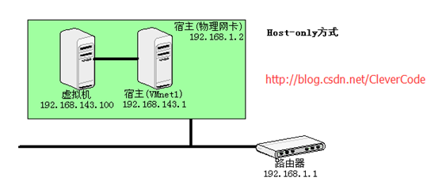

### 编辑虚拟机的网络编辑器

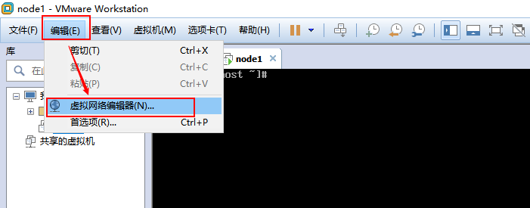

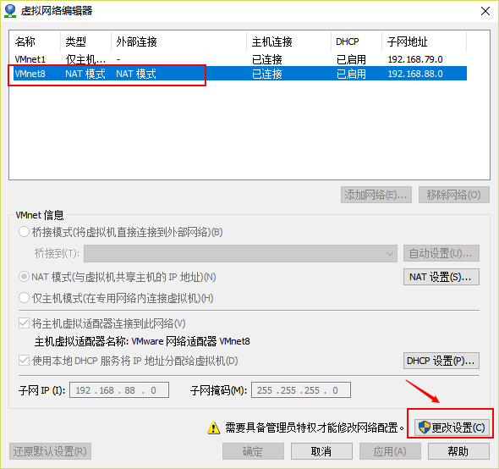

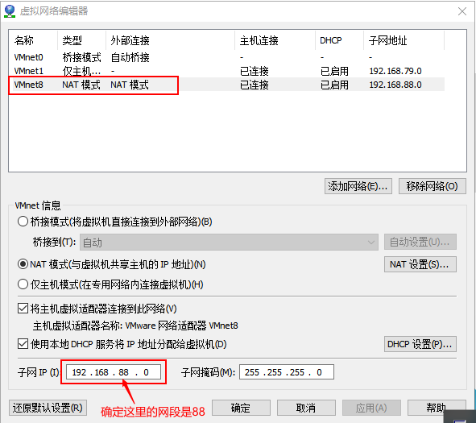

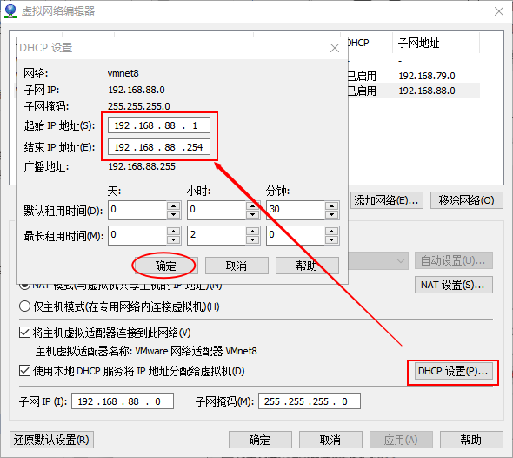

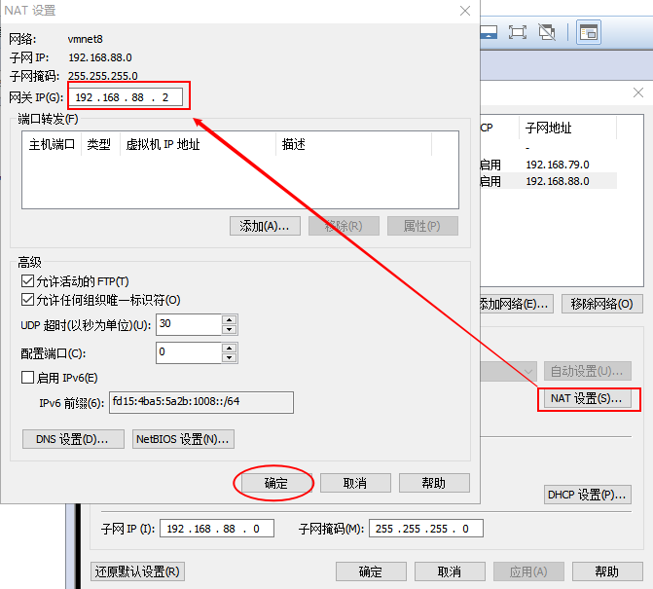

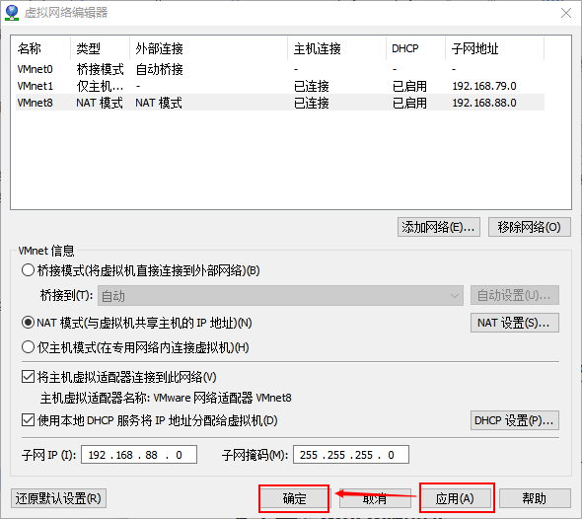

### 编辑Window的虚拟网卡(自动获取IP)

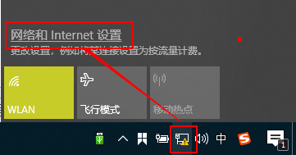

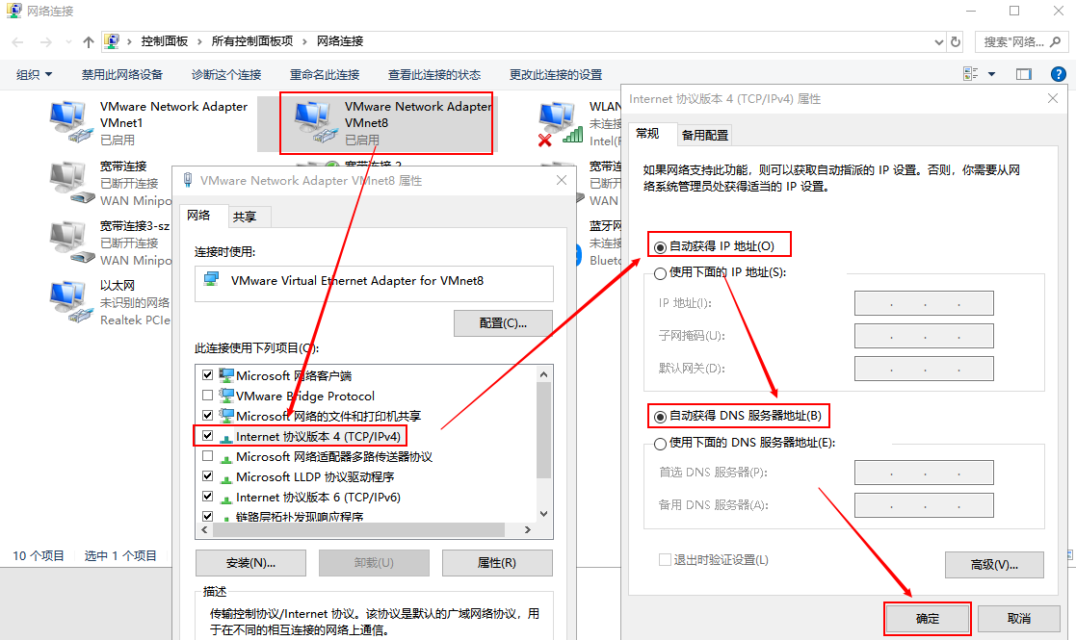

### 修改CentOS IP地址为静态

为什么要设置静态ip ?

当安装完虚拟机之后，默认的ip分配方案为DHCP,每一次开机时的ip都是有可能不同的,这样就会导致每次远程连接都需要查看ip地址.设置为静态ip后, 当前虚拟机的ip地址就不会在发生改变,, 后期配置集群相关的内容时首要的要求就是ip必须为静态, 否则由于无法得到一个准确的ip地址,集群也是构建不了的

1）查看网卡名字

**ifconfig**

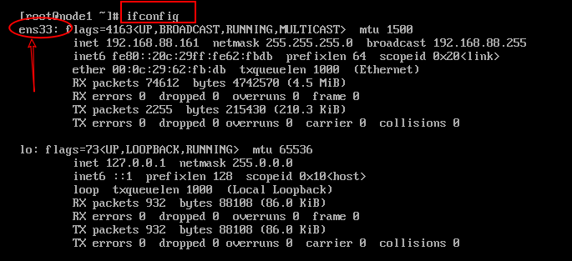

2）编辑修改网卡IP地址的配置文件

**vim /etc/sysconfig/network-scripts/ifcfg-ens33**

修改以下的红色部分

|  |
| --- |
| TYPE**=**"Ethernet"  PROXY_METHOD**=**"none"  BROWSER_ONLY**=**"no"  **BOOTPROTO="static"**  DEFROUTE**=**"yes"  IPV4_FAILURE_FATAL**=**"no"  IPV6INIT**=**"yes"  IPV6_AUTOCONF**=**"yes"  IPV6_DEFROUTE**=**"yes"  IPV6_FAILURE_FATAL**=**"no"  IPV6_ADDR_GEN_MODE**=**"stable-privacy"  NAME**=**"ens33"  UUID**=**"dfd8991d-799e-46b2-aaf0-ed2c95098d58"  DEVICE**=**"ens33"  ONBOOT**=**"yes"  **IPADDR="192.168.88.161"**  **GATEWAY="192.168.88.2"**  **NETMASK="255.255.255.0"**  **DNS1="8.8.8.8"**  **DNS1="114.114.114.114"**  **IPV6_PRIVACY="no"** |

文件配置如下:

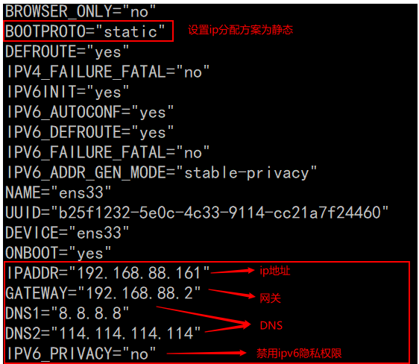

3)重启网络:

|  |
| --- |
| **systemctl restart network** |

4)测试是否联网:

|  |
| --- |
| **ping www.baidu.com** |

|  |
| --- |
| [root@localhost ~]# ping www.baidu.com  PING www.a.shifen.com (112.80.248.76) 56(84) bytes of data.  64 bytes from 112.80.248.76 (112.80.248.76): icmp_seq=1 ttl=128 time=14.1 ms  64 bytes from 112.80.248.76 (112.80.248.76): icmp_seq=2 ttl=128 time=14.0 ms  64 bytes from 112.80.248.76 (112.80.248.76): icmp_seq=3 ttl=128 time=13.7 ms  64 bytes from 112.80.248.76 (112.80.248.76): icmp_seq=4 ttl=128 time=13.5 ms  64 bytes from 112.80.248.76 (112.80.248.76): icmp_seq=5 ttl=128 time=14.6 ms  64 bytes from 112.80.248.76 (112.80.248.76): icmp_seq=6 ttl=128 time=14.3 ms |

1. **关闭防火墙**

|  |
| --- |
| **systemctl** stop firewalld.service #停止firewall  **systemctl** disable firewalld.service #禁止firewall开机启动 |

1. 重启

|  |
| --- |
| reboot |

修改完之后使用CRT或者xshell 重新连接虚拟机